Aktualizace Strategického rozvojového dokumentu obce Klokočov č.1

Plánované akce v obci Klokočov

Jednotlivé akce budou realizované dle aktuálních dotačních výzev a ekonomických možností obce.
- Zajištění chodu prodejny
- Oprava místní komunikace – výhledově
- Rekonstrukce veřejného osvětlení – r. 2023
- Přístavba pergoly na volnočasové aktivity – výhledově
- Rekonstrukce hasičárny – r. 2021-2023
- Oprava cest – výhledově
- Výsadba ovocných stromů podél obecních cest – r. 2023
- Nákup vhodných pozemků – průběžní dle ekonomické situace obce
- Vybudování ČOV – výhledově dle finanční dotace
- Údržba požární nádrže – výhledově
- Dořešení pozemku 88/9 – průběžně
- Nástavba nad prodejnou – r. 2021/22

Zdroje financování

- Rozpočet obce
- Dotace a granty kraje Vysočina
- Operační programy ministerstev

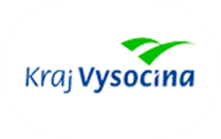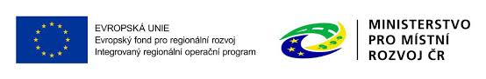

Závěr

Strategický rozvojový dokument bude zastupitelstvem obce průběžně vyhodnocován a aktualizován.

Schvalovací doložka

Aktualizace č.1 Strategického rozvojového dokumentu obce Klokočov byla předložena zastupitelstvu obce na jednání dne 14.01.2021 a schválena usnesením č. 6 /2021/14.1.

………………………… ………………………………..
Jana Hýblová Hanka Zárubová
místostarosta starosta

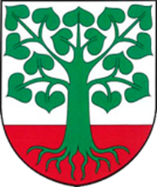

Obec Klokočov
Klokočov 105
583 01 Chotěboř
tel.: 734637256
e-mail.: klokocovaci@seznam.cz
web.: www.klokocov.eu

